
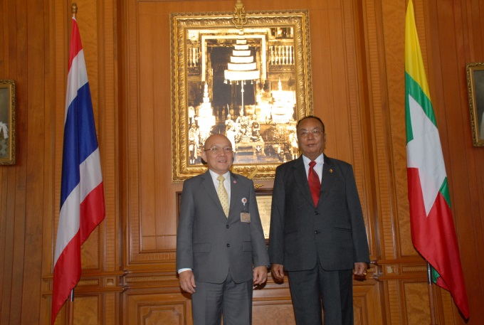
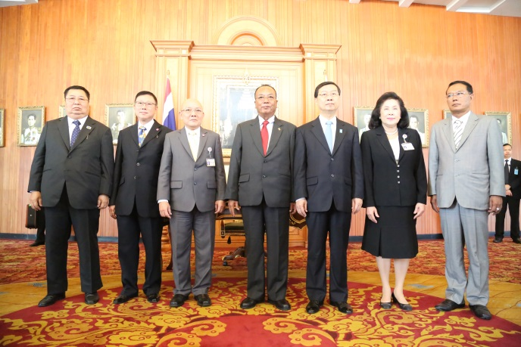

นายเทียนฉาย กีระนันทน์ ประธานสภาปฏิรูปแห่งชาติ
ให้การรับรองนายขิ่น อ่อง มิ้นท์ ประธานสภาชาติพันธุ์แห่งสาธารณรัฐแห่งสหภาพเมียนมาร์

วันจันทร์ที่ ๒๔ พฤศจิกายน ๒๕๕๗ เวลา ๑๑.๑๐ นาฬิกา ณ ห้องรับรอง ชั้น ๒ อาคารรัฐสภา ๑ นายเทียนฉาย กีระนันทน์ ประธานสภาปฏิรูปแห่งชาติ พร้อมด้วย ศาสตราจารย์ บวรศักดิ์ อุวรรณโณ รองประธานสภาปฏิรูปแห่งชาติ คนที่หนึ่ง รองศาสตราจารย์ ทัศนา บุญทอง รองประธานสภาปฏิรูปแห่งชาติ คนที่สอง พร้อมด้วยสมาชิกสภาปฏิรูปแห่งชาติ และผู้บริหารของสำนักงานเลขาธิการสภาผู้แทนราษฎร ให้การรับรอง นายขิ่น อ่อง มิ้นท์ (H.E.Khin Aung Myint) ประธานสภาชาติพันธุ์แห่งสาธารณรัฐแห่งสหภาพเมียนมาร์ เดินทางเยือนประเทศไทยอย่างเป็นทางการในฐานะแขกของสภานิติบัญญัติแห่งชาติ ระหว่างวันที่ ๒๓ - ๒๕ พฤศจิกายน ๒๕๕๗ ในโอกาสเข้าเยี่ยมคารวะเพื่อกระชับความสัมพันธ์อันดีระหว่างไทยและเมียนมาร์ โดยทั้งสองฝ่าย ได้สนทนาถึงความคืบหน้าในการร่างรัฐธรรมนูญของไทยกันอย่างกว้างขวาง ทั้งนี้ ประธานสภาปฏิรูปแห่งชาติและรองประธานสภาปฏิรูปแห่งชาติกล่าวว่า กระบวนการทำงานของสภาปฏิรูปแห่งชาติมีกรอบระยะเวลาในการทำงานแค่ปีเศษที่จะจัดทำร่างรัฐธรรมนูญฉบับใหม่ ซึ่งการดำเนินงานก็จะต้องทำอย่างระมัดระวัง รวมทั้งรับฟังความคิดเห็นและข้อเสนอแนะของประชาชนอย่างทั่วถึง เพื่อนำมาเป็นข้อมูลประกอบในการร่างรัฐธรรมนูญต่อไป
ด้านประธานสภาชาติพันธุ์แห่งสาธารณรัฐแห่งสหภาพเมียนมาร์ กล่าวว่า สภาปฏิรูปแห่งชาติต้องมีภาระหนักในการฟื้นฟูประเทศอย่างค่อยเป็นค่อยไป และไม่ใช้ ความรุนแรง ซึ่งมีหลักอยู่ ๓ ข้อ คือ
๑. ประเทศชาติต้องสงบ เรียบร้อย
๒. ประชาชนต้องมีความรู้
๓. ประชาชนมีความพร้อมในด้านสาธารณูปโภค

-----------------------------------------------

